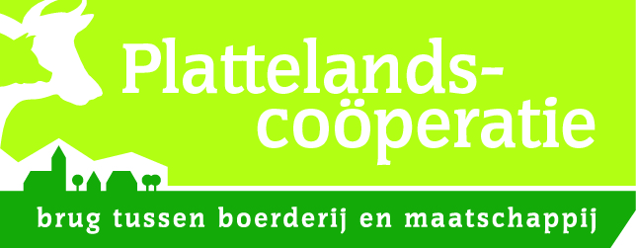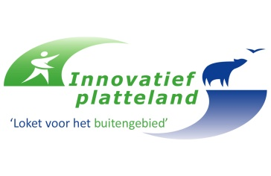

Doe mee: Samen voor een duurzame en vitale agrarische bedrijfsvoering!

De Plattelandscoöperatie biedt hiertoe unieke kansen voor U!

Zeer aantrekkelijke mogelijkheid Collectieve keuring kunstmeststrooiers ism Waterschap Limburg.

Collectieve keuringsdag in de regio door gerenommeerd bedrijf Dynatest.
(test voldoet aan Globalcap en Agrokeur en aan Rijks-verplichting nul-lozingbesluit)

Kosten keuring strooier normaal €215,- ex. BTW
Nu met ondersteuning Waterschap en Dynatest slechts €130,00 ex. BTW.

Aanmelden met aanmeldingsformulier of per mail tot 25 maart:

info@plattelandscooperatie.nl Wie het eerst komt….
Postbus 7021
5980 AA Panningen
Tel. 077-3061744

Antwoordformulier
Collectieve keuring kunstmestrooiers 2017

Terug sturen / faxen / mailen naar;

PCPM Postbus 7021
5980 AA Panningen
info@plattelandscooperatie.nl
Tel. 077-3061744

Fax.nr.077-3061745

Ja, ik wil graag meedoen met deze collectieve kunstmeststrooier keuringsactie!

Naam deelnemer;………………………………………………………

Adres;…………………………………………………………………..

Postcode +woonplaats;…………………………………………………

Telefoon;……………………………………………………………….

Mailadres: …………………………………………………..

Lid PCPM Ja / Nee (doorstrepen wat niet van toepassing is)

Aantal kunstmeststrooiers:……………

- Ondertekening;
De ondergetekende verklaart mee te doen met deze actie!

Nadere data worden per mail bekend gemaakt .

Datum;………………………Handtekening;…………………

- Graag aanmelden voor 25 maart 2017.

Wie het eerst komt………

